什么是版本控制系统？

版本控制系统（version control system），是一种文件管理系统，被它管理的文件内容发生任何变化它都能记录下来，我们可以根据这个记录对一个文件溯源与特定的场景操作，版本控制系统不仅可以应用于软件源代码的文本文件，而且可以对任何类型的文件进行版本控制。

常见的版本控制软件有SVN，GIT

GIT：分布式多人协作版本控制系统，每个人都拥有一套完整的版本库

作用：记录版本的变化，还可以进行还原

SVN：集中式多人协作版本控制系统，统一的版本库，用户去版本库上update，或checkout

GIT的工作模式：

远程仓库（remote）

本地历史仓库（Repository）

暂存区 Stage（index）

工作区（Working Directory）

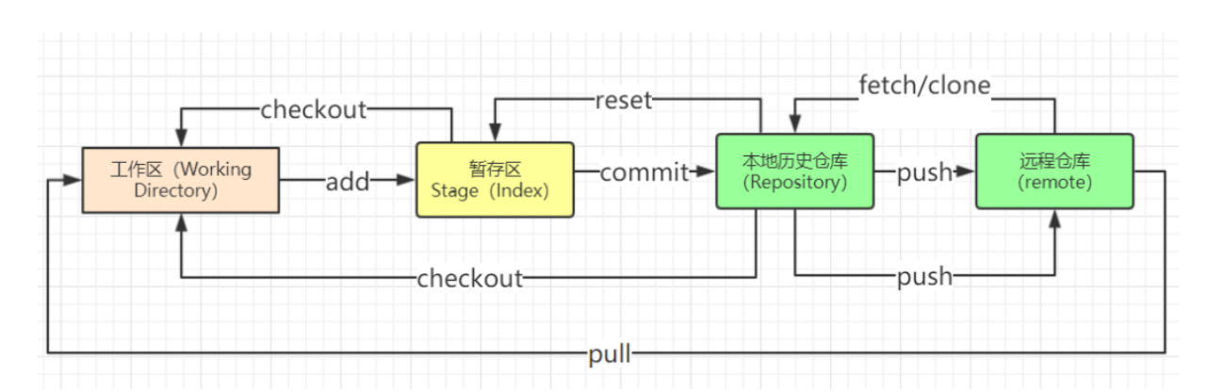

存放在哪个盘：cd 磁盘：



创建文件夹：mkdir 文件夹名



初始化仓库：git init



创建文件：touch 文件名



添加到暂存区：git add 文件名



添加到本地历史仓库：git commit –m ”注释” 文件名



看文件是否提交：git status

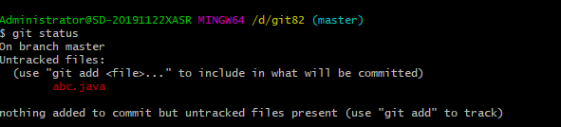

批量提交：

提交当前文件夹的：git add .

提交当前文件到本地仓库：git commit –m .

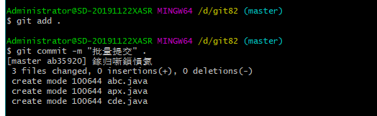

提交所以文件的：git add \*

提交所有文件到本地仓库： git commit –m \*

更改文件内容 ：vi 文件名（先按i添加数据，再按ESC，再按shift加冒号，再按wq保存退出到操作界面）



查看文件内容：cat 文件名



查看文件更改内容：git diff 文件名

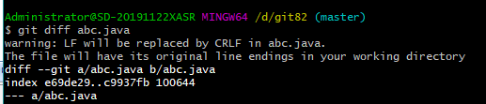

指定账号和用户名：

